МАДОУ «Детский сад № 63»

Сценарий мероприятия, посвященного празднику 23 февраля,
«Играем вместе с Зайкой»
для детей первой младшей группы

Разработали и провели
Воспитатели первой младшей группы
Дружинина Е.Н.
Селиванова Т.Б.

Череповец, 2024.
Цель: повышение качества взаимодействия семьи и дошкольного учреждения посредством проведения мероприятия, посвященного Дню защитника Отечества.
Задачи:
- Формировать у детей первые представления о празднике «День защитника Отечества».
- Развивать у детей эмоциональный отклик и желание участвовать в спортивных играх
- Воспитывать интерес и потребность в физических упражнениях, желание сделать приятное близкому человеку.
- Гармонизация детско-родительских отношений в ходе совместных игровых действий.

Воспитатель в группе:
«Ребята, сегодня в спортивном зале, нас встречает маленький зверек, он хочет с вами и вашими папами поиграть. Вы согласны? (ответы детей). Тогда берите пап крепко за руки и пойдемте в спортивный зал, туда, где мы с вами делаем зарядку, играем с мячами, обручами, прыгаем и бегаем.»
Звучит веселая музыка, в спортивный зал входят дети с папами.
Заяц: здравствуйте, наши дорогие папы и ребята!
Мы сегодня собрались для того, чтобы поздравить ваших пап и вас, наши дорогие мальчишки, с праздником, с Днем защитника Отечества! Давайте всем похлопаем.
Ребята, подскажите-ка мне, когда вы приходите в детский сад утром, что вы делаете? (ответы детей - зарядку)
Ваши папы тоже когда-то были маленькими, ходили в детский сад и, так же, как и вы, делали зарядку. Давайте-ка мы сейчас все вместе сделаем зарядку!
Включается музыка («Да-да-да» -сказала голова») и по показу Зайца проводится зарядка.
Заяц: Ой, молодцы, здорово выполнили зарядку, все проснулись, зарядились позитивом и будем играть дальше. Ребята, как вы думаете ваши папы сильные? (Да) Ловкие? (Да) Умелые? (да). Ну, отлично. Тогда мы сейчас с вами и поиграем. Готовы? (Да)
Заяц разбрасывает шарики двух цветов красного и зеленого. Детям необходимо взять один шарик и подойти к своему папе. Объединяются в команды по цвету шарика.
Заяц: Ребята, посмотрите, какого цвета у меня шарики? (зеленые и красные). Я их сейчас рассыплю, вам нужно взять один шарик любого цвета и вернуться к папе. Папы, вы объединяетесь в команды по цвету шариков. Задание понятно? (ДА). Раз-два-три начали.
Итак, у нас получились две команды, одна строится у фишки красного цвета, другая - у фишки зеленого цвета.
Заяц: сейчас посмотрим, какие же вы ловкие.
Дети стоят у фишки, папы отходят и стоят напротив детей, задача пап поймать в ведерко брошенный детьми мяч. Задание выполняется поочередно. Как только зазвучит музыка, начинаем выполнять задание.
Заяц: как ловко вы справились с первым заданием! Молодцы!!! Очень ловкие, ребята, у вас папы, все мячи поймали!
Заяц: Готовы дальше играть, не устали? Тогда посмотрим, насколько ваши папы сильные и сообразительные. Посмотрите на перекладине высоко висят….(пауза) бананы. Какого они цвета? Какие на вкус сладкие или горькие? Ребятки, вам нужно сорвать банан и принести в корзинку у фишки, но как же его достать, они очень высоко. Папы, что предлагаете? (взять ребенка на руки, добежать с ним и снять банан, пробежать с ребенком, там его поднять, сорвать банан и обратно). Вы на самом деле очень сообразительные. Ребенку, сидя на спине у папы, необходимо снять банан и вернуться в команду, только потом следующая пара отправляется за бананом. Итак, как только зазвучит музыка, начинаем.
Включается музыка участники выполняют задание.
Заяц: Молодцы! И с этим заданием справились! Я вам приготовил еще одно задание. Оно очень сложное! Называется «Преодолей препятствия». Ребята встают на ноги папам, папа крепко держит ребенка за руки. Как только зазвучит музыка, вам необходимо перешагивать обручи, двигаясь вперед до фишки, обратно возвращаетесь, держась за руку с ребенком. Как только первая пара возвращается, к выполнению задания приступает следующая. Это задание требует ловкости и полного взаимодействия с детьми. Под музыку начинаем!
Звучит музыка, участники приступают к заданию.
Заяц: какие вы молодцы! Вы выполнили все задания! Вы самые ловкие, сильные, смелые и находчивые! А теперь вставайте в кружок и поиграем вместе в игру «По лесной лужайке …». Папы в этой игре будут в роли норы, куда зайчата (ваши детки) будут убегать от лисы.
Включается музыка «На лесной лужайке разбежались зайки», дети бегают, резвятся на полянке, как только выходит ловить их лиса, они убегают в свои норки.
Заяц: Ох, как весело мы поиграли, задания мои выполняли! Ребята, мы собрались не только поиграть, но и пап поздравить. Потихонечку проходите к Ольге Петровне (воспитатель) на скамеечку, вы будете готовить сюрприз.
В это время папы проходят к Зайцу, каждый берет у него угощение и прячет за спину. А дети в это время достают поделки для пап, заранее подготовленные в группе.
Заяц: Детки очень старались и с большой радостью вам вручат! Подарки. Раз-два-три к папочке беги.
Дети и папы обмениваются подарками.
Дорогие папы, поздравляю вас с праздником, желаю, мирного неба, здоровья крепкого, ярких жизненных впечатлений, интересных детских сюрпризов не только в стенах детского сада, но и за его пределами. Спасибо вам огромное за участие.
Заяц: на этом наше мероприятие подошло к концу, я прощаюсь с вами, потороплюсь своего папочку поздравить с праздником, я вырастил для него большую сочную морковку. До свидания, друзья!
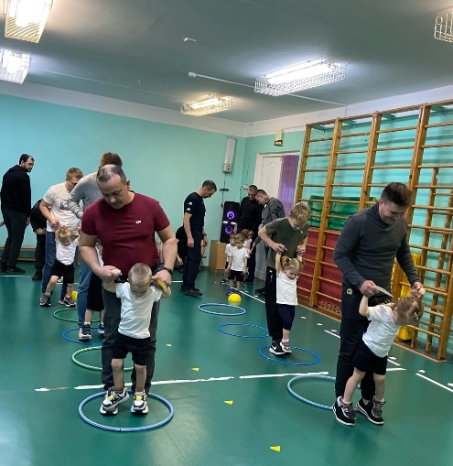
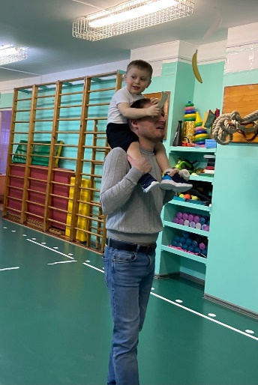
Фотоотчёт.

